讀金瑣記（一）
陳英傑
首都師範大學文學院

平時閱讀銘辭，隨手記下一些想法，今擇取數條求正于方家。
一、陳昭容先生《故宮新收青銅器王子申匜》（《中國文字》新25期，1999年12月）提到羅兒匜（此器收入《近出殷周金文集錄》1018，下簡稱《集錄》），云：“羅國熊姓，與楚同宗，春秋晚期為楚所滅，製作此器時，可能羅國已亡，王室流亡吳國，故自稱‘羅兒’不稱‘羅君’。”關于“羅兒”之稱的解釋恐不可信。以“兒”為名者，西周只有個別用例，如中甗（949西早）之“史兒”、者兒觶（6479西中）之“者兒”，商代晚期有一件小臣兒卣（5351），據我們研究，小臣兒是舉族的宗婦。名稱“兒”者，春秋時期多見，如庚兒鼎（2715－2716春中）之“庚兒”、寬兒鼎（2722春晚）之“寬兒”、丁兒鼎（《集錄》351春晚）之“丁兒”、三兒簋（4245春秋）之“三兒”、□兒盞盂（《集錄》1025春晚）之“□兒”、唐子仲瀕兒匜（《彙編》1209春晚）之“仲瀕兒”、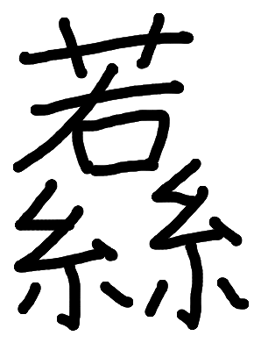兒罍（《集錄》986春晚）之“兒”、僕兒鐘（183-186春晚）之“僕兒”、沇兒鎛（203春晚）之“沇兒”、配兒鉤鑃（426－427春晚）之“配兒”等。有具體出土信息的，以南方居多，□兒盞盂出湖南岳陽；唐子仲瀕兒諸器出湖北鄖縣；兒罍出湖北穀城縣；羅兒匜出江蘇六合縣，自稱“吳王之甥”；僕兒鐘、沇兒鎛（出荆州）都是徐國器；庚兒鼎出于山西侯馬，但其為徐王之子。寬兒鼎無出土信息，自稱“蘇公之孫”，蘇國建都于今河南溫縣；丁兒鼎自稱“應侯之孫”，出于河南南陽。今人猶有名“兒”者，如暨南大學中文系2004級一女生名“湯靜兒”，暨南大學附屬第一醫院血液科一醫生名“唐根兒”（男），中山大學哲學系一教授名“鞠實兒”（男），又如港臺女星“容祖兒”、“樂基兒”等。至于現在這種稱名方式是否具有地域性，尚需進一步研究。
二、張光裕先生《新見樂從堂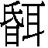尊銘文試釋》公佈一件新器物，九行七十三字（重文二字），但拓本文字十分難辨，很難據以研究。2008年4月13日復旦大學出土文獻與古文字研究中心網站發佈一蟲先生執筆的《新見古文字資料介（一）――樂從堂藏尊》（http://www.guwenzi.com/SrcShow.asp?Src_ID=396），對張文釋文提出商榷意見。4月23日張先生在中心網站刊發《對尊銘文的幾點補充》，對原釋文作了幾點說明（http://www.guwenzi.com/SrcShow.asp?Src_ID=407），並公佈了原器彩色照片（文后有“戰國時代”等對此文的評論意見，可以參考）。4月26日中心網站登載董珊先生《讀聞尊銘》文，董先生結合拓本和彩照作了一個摹本，並對銘文作了考釋，認為此器為西中偏早時器，大概屬于穆王時。
“蔑曆”一語既可用于上司對下屬的工作考覈之後，亦可用于任命之初，表達上司對下屬的勉勵和期望，“蔑曆”一詞絕大多數用例都有施事主語或受事主語，沒有主語的一般是承上省略，如稽卣（5411）、師望鼎（2812）。另外，大多數文例都是先言“蔑曆”，後言賞賜，也即大多數文例都應當是上司對下屬的工作考覈之後的獎勵，如十月敔簋（4323，戰爭勝利――王蔑敔曆――受賞）。趩觶（6516）則是“冊命賞賜――趩蔑曆”，師俞簋蓋（4277）銘亦是如此，這些銘文文例與先言“蔑曆”後言賞賜者有別。聞尊跟次尊（5994）文例最相似，其銘曰：“隹二月初吉丁卯，公姞令次司田人，次蔑曆，易馬、易裘，對揚公姞休，用作寶彝。”其內部結構應該同于趩觶之文例，只是“蔑曆”與賞賜事順序不同，當看作行文之變例。所以我們認為聞尊作器之因銘辭中師多父的命令是初次任命。聞尊銘末曰：“聞拜稽首，揚對朕皇尹休，用作朕文考寶宗彞，孫＝子＝其萬年永寶”，“皇尹”又見於史獸鼎（2778），指前文對史獸命事和賞賜的“尹”，與此用法有別，聞尊“皇尹”與“皇君”（參4311師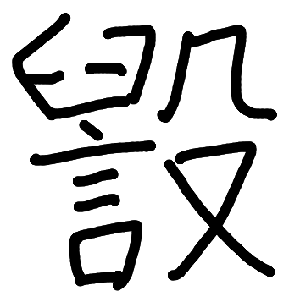簋、9721幾父壺等）用法相同，是對上司的尊稱，應讀為“皇君”，聞是師多父的家臣。至于“寶宗彞”，鼎、卣、尊、爵均有如此稱名者。
三、曹錦炎先生《工尹坡鈭銘文小考》公佈一件新發現的春秋晚期楚國銅器，一行七字：攻尹坡之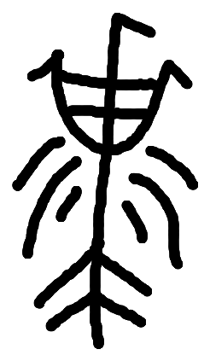鈭。，曹先生釋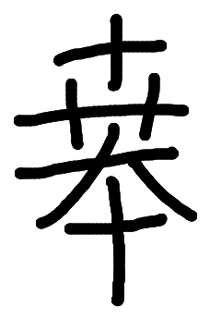讀饙，可疑，此字乃祗字（參《金文編》10頁）。其中間筆畫是聲符，即陳劍先生討論過的“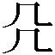”旁之訛變。作器名修飾語首見，義待考。

本文收稿日期為2008年6月9日
本文發佈日期為2008年6月10日

“西早”為西周早期之簡稱，“西中”例同。直接標注數字者均為《殷周金文集成》中的器物編號。
參拙作《西周金文作器用途研究》下編第四節《商代金文之“女子”銘辭說略》，首都師範大學博士後研究工作報告，2007年8月。
鍾柏生、陳昭容、黃銘崇、袁國華《新收殷周青銅器銘文暨器影彙編》，藝文印書館，2006年5月。
載張光裕、黃德寬主編《古文字學論稿》，安徽大學出版社2008年4月。
張振林師認為“蔑曆”在句中的語法功能是表被動的，參《篇章語法分析在銘文解讀中的意義（上）》，《古文字研究》第25輯，中華書局2004年10月。
關于“皇君”、“皇尹”，可參拙文《金文中“君”字之意義及其相關問題探析》，《中國文字》新33期，2007年12月。
參陳劍《甲骨文舊釋“眢”和“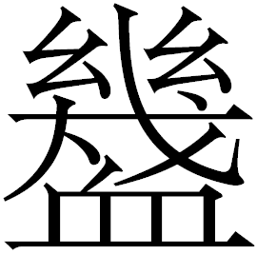”的兩個字及金文“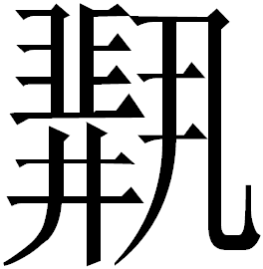”字新釋》，收入《甲骨金文考釋論集》。關于祗（祇），另參張亞初《甲骨文金文零釋》，《古文字研究》第6輯，中華書局1981年11月。

